第一章作业

1. 基本计算机硬件系统有哪几部份组成？每个部件完成的功能？它们是如何连接起来的？

答：基本计算机硬件系统是由：运算器、控制器、存储器、输入设备和输出设备组成。  
运算器：主要是对数据进行加工处理，完成算术运算和逻辑运算；  
控制器：按事先安排好的解题步骤，控制计算机各个部件有条不紊地自动工作；  
存储器：存储信息，用于存放程序和数据。  
输入设备：将程序和数据以机器所能识别和接受的信息形式输入到计算机内；  
输出设备：将计算机处理的结果以人们所能接受的信息形式或其他系统所要求的信息形式输出；

它们通过总线连接成有机整体，其中总线包括：数据总线，地址总线，控制总线。

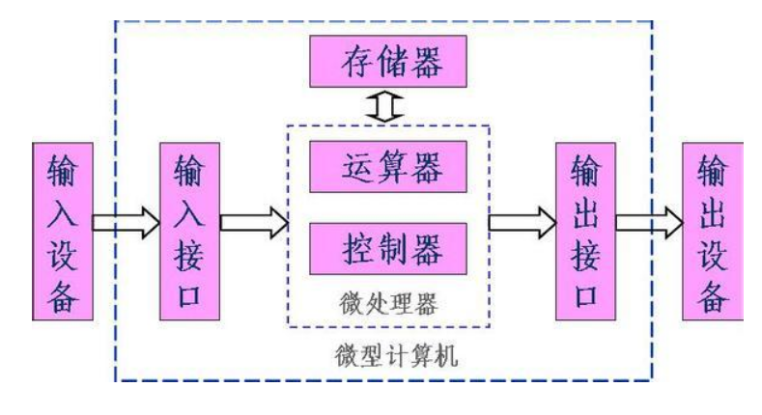

2、什么是计算机的层次结构？一般划分为那几个层次

答：计算机系统是一个硬件与软件组成的综合体，可以把它看成是按功能划分的多级层次结构。  
一般划分为七个层次，分别是：第0级为硬件组成的实体。第1级是微程序级；第2级是传统机器级；第3级操作系统级；第4级是汇编语言级；第5级是高级语言级；第6级是应用语言级。

1. 通常把计算机设计语言划分为那几个层次？各自的优缺点表现在哪里？

答：计算机语言的种类非常的多，总的来说可以分成[机器语言](https://www.baidu.com/s?wd=%E6%9C%BA%E5%99%A8%E8%AF%AD%E8%A8%80&tn=SE_PcZhidaonwhc_ngpagmjz&rsv_dl=gh_pc_zhidao" \t "_blank)，[汇编语言](https://www.baidu.com/s?wd=%E6%B1%87%E7%BC%96%E8%AF%AD%E8%A8%80&tn=SE_PcZhidaonwhc_ngpagmjz&rsv_dl=gh_pc_zhidao" \t "_blank)，高级语言三大类。  
1．[机器语言](https://baike.baidu.com/item/%E6%9C%BA%E5%99%A8%E8%AF%AD%E8%A8%80)：即机器指令。它是机器设计者通过计算机的各种硬件结构所赋予机器的基本操作功能。这些用代码形式表示的各种指令的集合就构成机器的指令系统。不同计算机其指令系统是不一样的，不仅功能各异而且指令的类型、书写格式、存储方式等也不相同。利用指令系统可以编制出机器语言程序(又叫手编程序)。这种手编程序难编，难记，易出错，不易修改，是最原始的程序设计方法。

2．[汇编语言](https://baike.baidu.com/item/%E6%B1%87%E7%BC%96%E8%AF%AD%E8%A8%80/61826)：是针对手编程序的缺点稍作改进的初级语言。它把操作代码换成较为直观的符号，地址码也用所存放的内容符号来表示，与用机器语言编制的程序相比易编、易懂、易修改，但仍需逐条与特定的机器相对应，其运行速度低于用机器语言编制的程序。

3．[高级语言](https://baike.baidu.com/item/%E9%AB%98%E7%BA%A7%E8%AF%AD%E8%A8%80)：是采用接近于人们习惯的自然语文的形式(英语)来编制程序的语言。用高级语言编制程序，人不需要考虑机器的逻辑结构，只需考虑用一种语言来推敲解题逻辑和计算过程的描述。编制的程序不但易读、易编、易修改、而且大大提高了通用性。